РЕСПУБЛИКА ДАГЕСТАН
МУНИЦИПАЛЬНОЕ ОБРАЗОВАНИЕ «АКУШИНСКИЙ РАЙОН»
МУНИЦИПАЛЬНОЕ КАЗЕННОЕ ОБЩЕОБРАЗОВАТЕЛЬНОЕ УЧРЕЖДЕНИЕ
«ЧИНИМАХИНСКАЯ ООШ»

368291 с. Чини maghomiedova.saida84@mail.ru тел. 8-938-986-41-01

«16» марта 2020 года.
№ 25

МКОУ «Чинимахинская ООШ» информирует о том, что во исполнение пункта 13 Комплексного плана мероприятий Министерства обороны Российской Федерации и Письма № 133 от 16 марта 2020 года Управления образования и спорта МО «Акушинский район», посвященных 290-летию со дня рождения генералиссимуса А.В. Суворова, утвержденного Министром обороны Российской Федерации Шойгу С.К., организовали тематический показ фильмов о жизни и победах А.В. Суворова, которые транслируются на ТРК «Звезда», для обучающихся 8-9 классов школы.
Целью такого урока является показать доблесть русских солдат и полководческое искусство А. В. Суворова.
Познакомили учащихся с биографией А. В. Суворова; на примерах показали выдающийся талант полководца.
Ученики поняли на примере А. В. Суворова, что нужно воспитывать силу воли, настойчивость, умение преодолевать трудности, стремление к знаниям, любовь к своей Родине.
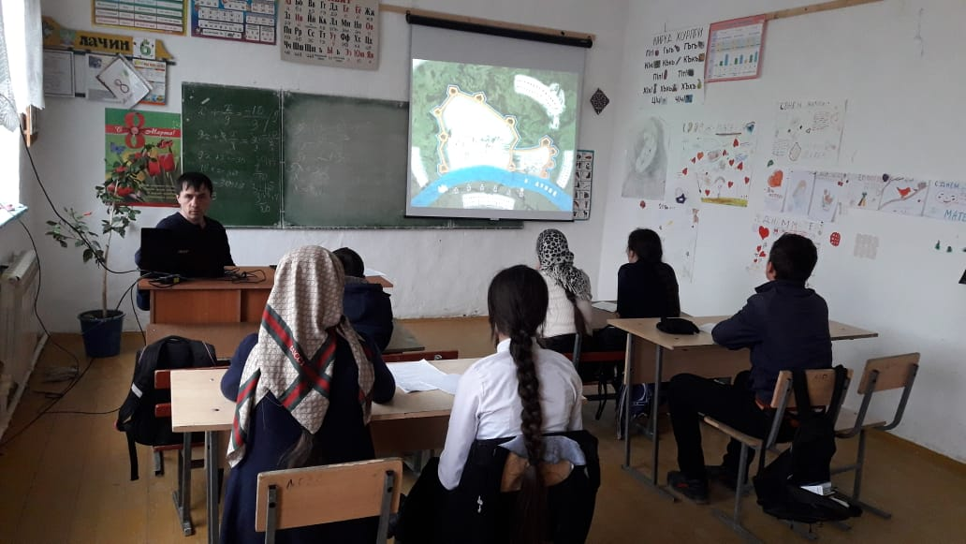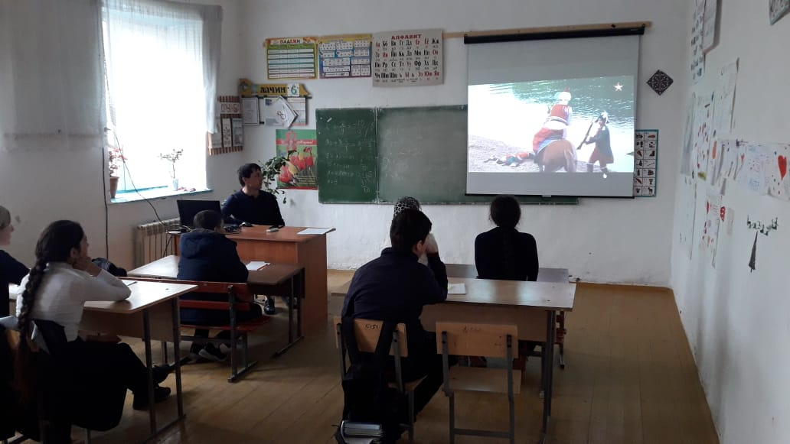

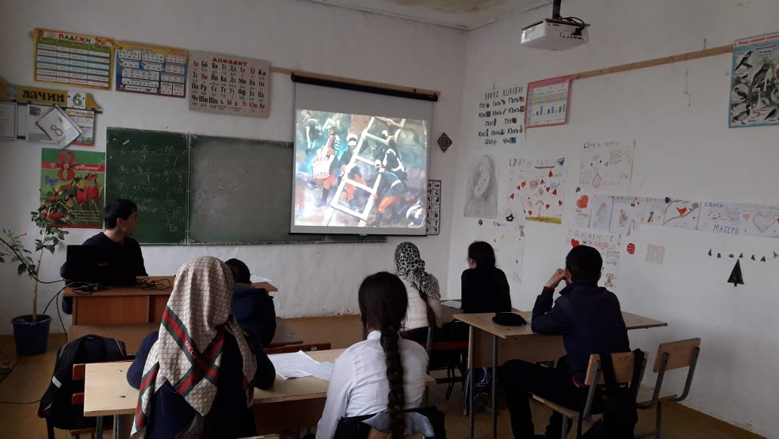

Директор МКОУ «Чинимахинская ООШ» __________ С.Магомедова

Информацию о ходе проведения тематических показов фильмов Наименование образовательного учреждения | Количество учащихся
Суворов. Штурм Измаила. | 6
«Дни русской боевой славы. Битва за Измаил. 1790 год» | 7
Приложение 2

